DOCUMENTACIÓN Reto1-UT2

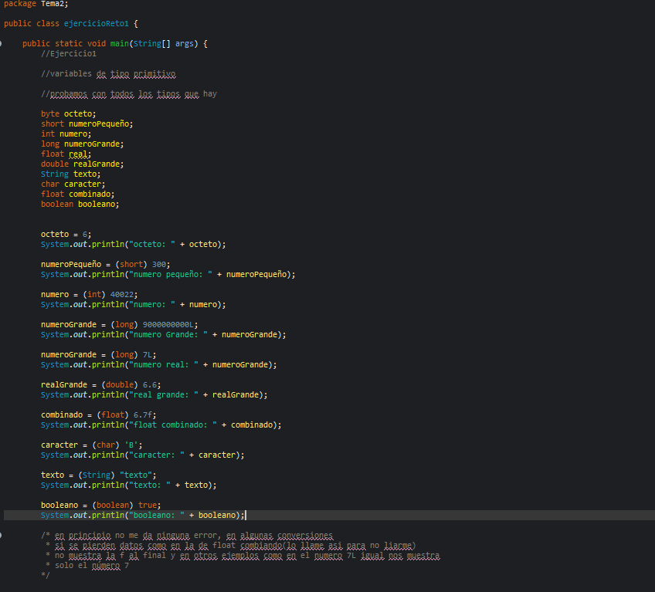
Ejercicio 1

Como puse en un comentario, en algunas conversiones si se perdían datos y en otras no. Bastante sencillo, no me costó mucho porque ya lo habíamos hecho en clase.

Ejercicio 2

Todas las operaciones se hacen bien menos la última, ya que no es double y habría que ponerlo como tal. Lo puse en un comentario igual

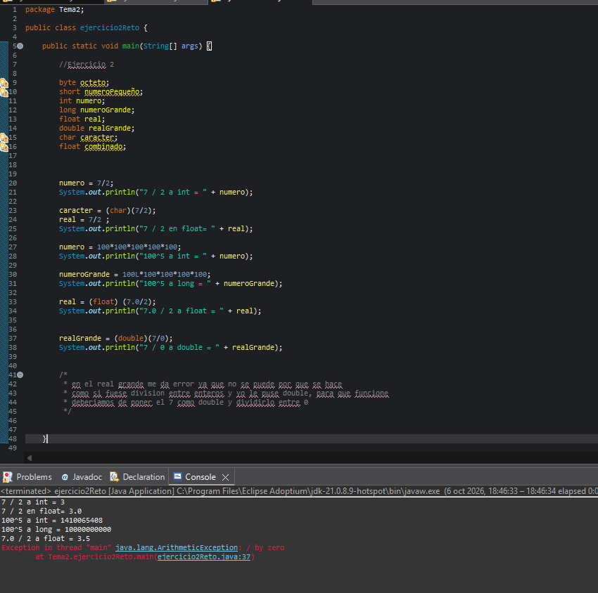

Ejercicio 3

Ejercicio de comparar si los valores son iguales, según como sean nos devuelve true o false como viene abajo, los hice con números cualquiera y me salió eso.

